Билет 1.

В водоемах бассейна Северного Ледовитого океана, например в Белом море, жизнедеятельность организмов во многом зависит от температуры и солености воды. При этом наблюдается связь между этими показателями и глубиной, которая отражается следующими графиками.

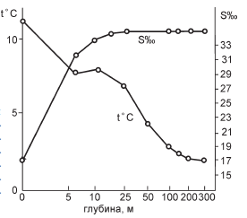

Охарактеризуйте среду обитания организмов, живущих в таких водоемах.